关于使用SR200摄像头（不同焦距规格的摄像头）进行测量距离的总结整理
使用的特征点工具是外圈为红外灯 中心点为绿灯的灯盘。使用两个灯盘，计算每个灯盘中心和机器人三维距离，不断调整机器人的距离，使机器人和两个灯盘之间的距离缩小在规定的阈值之内。
一：使用R和T参数计算特征点即灯盘中心到摄像头的距离
主要的计算方法在calXYZByDiff.hpp中，利用librealsence/rs.h和librealsence/rs.hpp中的函数计算出距离ir摄像头的真实距离，也就是物体在ir摄像头坐标系下的空间坐标。因此在物体距离机器人的距离不再是距离摄像头中心的距离，而是距离ir摄像头的距离。
二：根据计算出的灯盘到机器人的距离计算出机器人到灯盘中心的距离
主要的方法在calXYZ.hpp的calAngle函数中实现。
对每种情况的介绍如下：
分别对应函数中的各个if/else分支情况：
1.If(x[0]<0&&x[1]<0)//说明两个特征点都在都在机器人的左侧，现在要计算机器人所要应懂得距离和选装的方向，如下图所示：
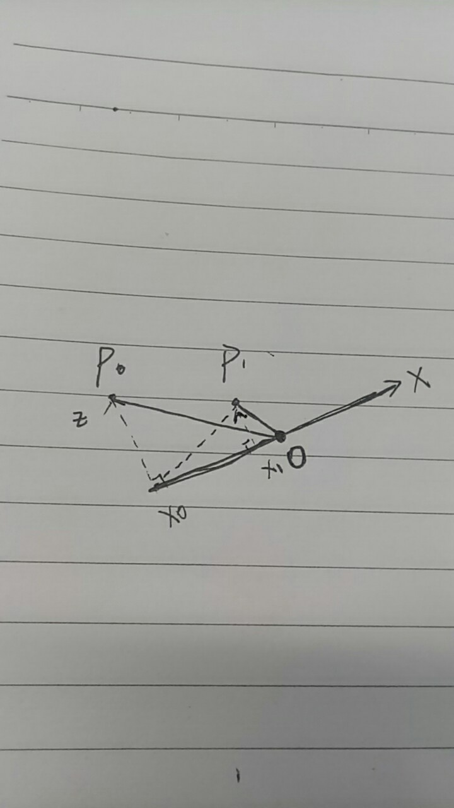
其中P0和P1分别是两个特征点，O为机器人，所标示出的x和z分别是
x和z轴的正方向， X0和 X1分别是两个两个特征点到机器人坐标系（即ir摄像头坐标系）x轴的垂点，其到O的长度为x坐标的绝对值。

在两个点都在摄像头的左侧的情况中，分为三种情况计算的，连接P1和X0，根据P1X0和P0X0的大小分为以下三种情况，首先说明移动距离的计算。
1.1第一种情况：|P1X0|<|P0X0|
意味着机器人在沿着自己的x轴负方向即左边移动的距离要超过当先X0所在的位置，假设要移动的距离绝度值是x，则
（x-|x1O|）*（x-|x1O|）+|P1X1|*|P1X1|=（x-|x0O|）*（x-|x0O|）+|P0X0|*|P0X0|
这个公式的计算实现在disCal函数中。
1.2第二种情况：|P1X0|==P0X0|
说明X0所处的位置即是机器人所要移动到的位置
1.3第三种情况：|P1X0|>|P0X0|
说明机器人所要移动到的位置在
X0和X1之间，因为传参都是绝对值并且涉及到平方运算，所以计算函数和1.1使用的相同。
在1.1、1.2和1.3中的情况根据计算可以合并为一种情况。所计算出的距离都是绝度值
，但起方向是向左的，即沿着机器人自己的x轴负方向，所以统一加上负号。
- f(x[0]<0&&x[1]>0)//而f(x[0]>0&&x[1]<0)的情况是不可能出现的，因为P0在P1的左边，一下的距离计算都是对需要沿着轴距离的计算，其中虚线的交汇点表示要移动到的位置
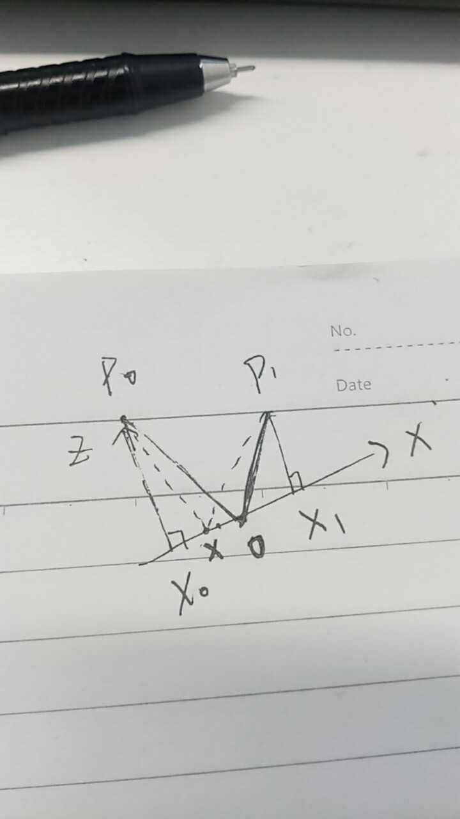
2.1|P1X1|==|P0X0|，则只需要在x轴方向上进行平移即可，程序中也给出了方向
2.2|P1X1|*|P1X1|+|OX1|*|OX1|==|P0X0|*|P0X0|+|OX0|*|OX0|，则只需要进行角度的旋转。
2.2如果不在以上两种情况之内：
则通过disMiddle函数进行计算，计算出的结果自带正负号，（X0-x）*（X0-x）+Z0*Z0=（X1+x）*（X1+x）+Z1*Z1，因为方向和机器人的x轴正负方向相反，需要再取负号。
- f(x[0]>0&&x[1]>0)//可以参照1来计算
三：角度的计算
在以上把所有的距离都计算出来之后，根据当前的方向进行角度的计算。在以上每个分支当中，都有turnAngle=angle（······）的实现，具体角度的的计算也是在angle函数中。主要是根据三角形勾股定理完成的，平均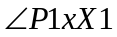和